2018年棉花半年报

——慢牛行情启动

杨晓霞
从业资格证号：F3028843
投询资格证号：Z0010256
电话：0351-7342558
邮箱：yangxiaoxia@hhqh.com.cn

期货行情回顾
2018上年国内郑棉期货价格走势可分为三大阶段：
第一阶段：进入2018年初，棉价延续上一年度弱势震荡格局，在15000元/吨-15500元/吨附近盘整近2个月，三度下破15000元/吨大关；3月初国储棉轮出开启，棉花供应整体宽松，格局依旧偏弱；4月份，中美贸易摩擦升级引发市场波动，国际棉价经历大幅波动后回归上涨走势，随着国储棉轮出的不断推进，棉花库存压力逐渐减弱，棉价逐渐摆脱弱势格局；
第二阶段：进入5月，市场对下年度全球棉花供应偏紧及国内需要增加进口逐步达成共识，资金借助天气因素率先发力，促使5月份棉花价格突破震荡区间，在5月16日起开启大涨行情，期货价格一路由16000元/吨一线快速拉涨到19250元/吨，5月中旬以来，资金拉动郑棉期价飙升，同时带动国际棉价大幅上涨； 第三阶段：6月初，根据市场突发情况，国家有关部门连续出台限制贸易企业竞拍、轮出总量不设限的措施，配合增发进口配额等消息的公布，国内棉价在6月4日开启大幅下跌行情，国际棉价再度回升。至此国内市场炒作关注焦点再次转回中美贸易摩擦的不确定性，受中美贸易摩擦影响，美棉和郑棉近期维持弱势震荡格局，波动区间暂维持在16500-17000元/吨，维持易跌难涨局面。
在国内外棉花期货价格大幅拉涨中，带动棉花现货价格和棉纱期货一改本年度来的低迷态势，国内棉花市场顿时群情激昂，开启难得的棉市盛宴。
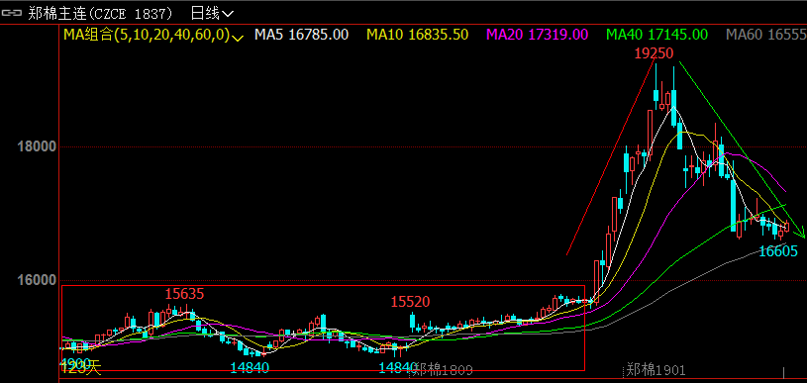图：郑州商品交易所棉花期货主连日k线图
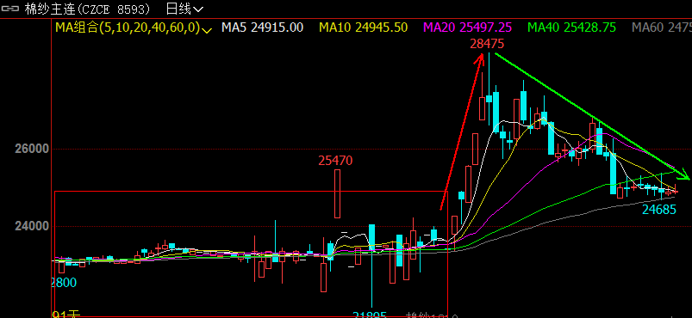
图：郑州商品交易所棉纱期货主连日k线图
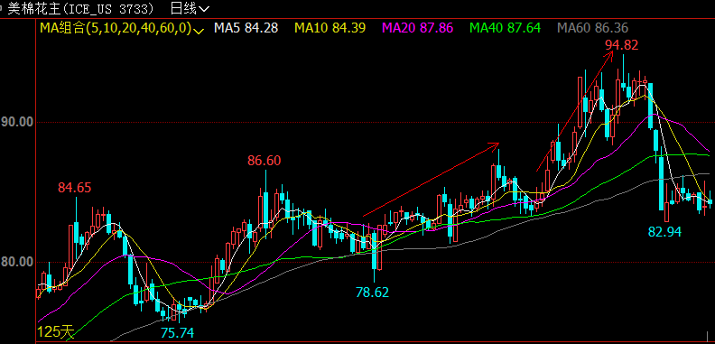
图：ICE美棉花主连日K线图

基本面因素分析

全球产销存
美国农业部6月供需报告分析：
根据美国农业部发布的6月份全球产需预测，美国2017/18年度棉花出口量调增50万包，至1600万包。美国2017/18年度期末库存预计为420万包，2018/19年度期末库存为470万包，库存消费比为25%。美国2018/19年度农场价格区间为60-80美分，整体较上月上调5美分。
全球方面，2018/19年度中国、巴基斯坦和澳大利亚产量调减，巴西产量调增，全球产量环比减少近80万包，消费量仅调减8.5万包，韩国减少的22.5万包基本上被乌兹别克斯坦和越南的增量所抵消。全球期初库存环比没有变化，但期末库存环比调减72.5万包，为8300万包，同比减少520万包，中国以外地区库存则连续第三年增加。
USDA全球产销存预测（同比统计）6月
单位：万吨、美分/磅
项目名称 | 国家和地区 | 2014/15 | 2015/16 | 2016/17 | 2017/18 | 2018/19(5月) | 2018/19（6月）
产量 | 印度 | 642.3 | 563.9 | 587.9 | 620.5 | 620.5 | 620.5
 | 中国 | 653.2 | 479 | 495.3 | 598.7 | 587.9 | 577
 | 美国 | 355.3 | 280.6 | 373.8 | 455.5 | 424.6 | 424.6
 | 巴西 | 156.3 | 128.9 | 152.8 | 193.8 | 191.6 | 196
 | 合计 | 2595.7 | 2093.6 | 2321.6 | 2672.8 | 2638.6 | 2621.4
消费 | 中国 | 740.3 | 762 | 816.5 | 870.9 | 903.6 | 903.6
 | 印度 | 533.4 | 538.9 | 522.5 | 526.9 | 548.7 | 548.7
 | 巴基斯坦 | 230.8 | 224.3 | 224.3 | 226.4 | 228.6 | 228.6
 | 孟加拉国 | 126.3 | 137.2 | 148.1 | 158.9 | 169.8 | 169.8
 | 合计 | 2432.7 | 2441.7 | 2499.8 | 2629.4 | 2731.1 | 2729.3
进口 | 孟加拉国 | 125.2 | 138.8 | 148.1 | 161.1 | 172 | 172
 | 越南 | 93.1 | 98 | 119.7 | 150.2 | 167.6 | 167.6
 | 中国 | 180.4 | 95.9 | 109.6 | 115.4 | 152.4 | 152.4
 | 土耳其 | 80 | 91.8 | 80.1 | 89.3 | 78.4 | 78.4
 | 合计 | 785.2 | 769.6 | 819.9 | 863.2 | 895.4 | 893.9
出口 | 美国 | 244.9 | 199.3 | 324.8 | 348.4 | 337.5 | 337.5
 | 巴西 | 85.1 | 93.9 | 60.7 | 91.4 | 104.5 | 106.7
 | 澳大利亚 | 52.3 | 61.6 | 81.1 | 84.9 | 98 | 95.8
 | 印度 | 91.4 | 125.5 | 99.1 | 103.4 | 92.5 | 92.5
 | 合计 | 772.5 | 759.2 | 814.3 | 873.7 | 895.2 | 894.3
期末库存 | 中国 | 1457 | 1267.1 | 1054.2 | 896.4 | 727.6 | 721.1
 | 印度 | 293.6 | 216.5 | 242.3 | 271.7 | 287 | 283.7
 | 巴西 | 154.8 | 124.3 | 150.9 | 180.3 | 189.5 | 196
 | 美国 | 79.5 | 82.7 | 59.9 | 91.4 | 113.2 | 102.3
 | 合计 | 2411.4 | 2068.9 | 1893 | 1920.5 | 1823.4 | 1807.6
图：USDA全球产销存预测（同比统计）6月。
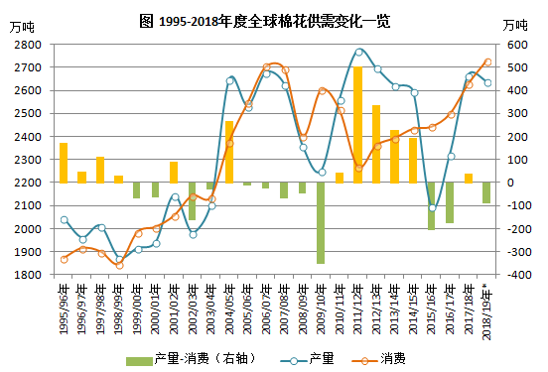
图：全球棉花供需变化一览

棉花产业链供给端

中国棉花产区
2018年全国棉花实播面积4900.1万亩，同比减少80.7万亩，减幅1.6%。相对于内地补贴标准，新疆补贴明显要高出很多，因此新疆棉 农植棉积极性较高。本年度新疆棉单产提高，棉农收益较高。国家棉花市场监测系统数据显示，2017年新疆皮棉单产144.9公斤/亩，同比提高3.8%，为近五年来最高水平。
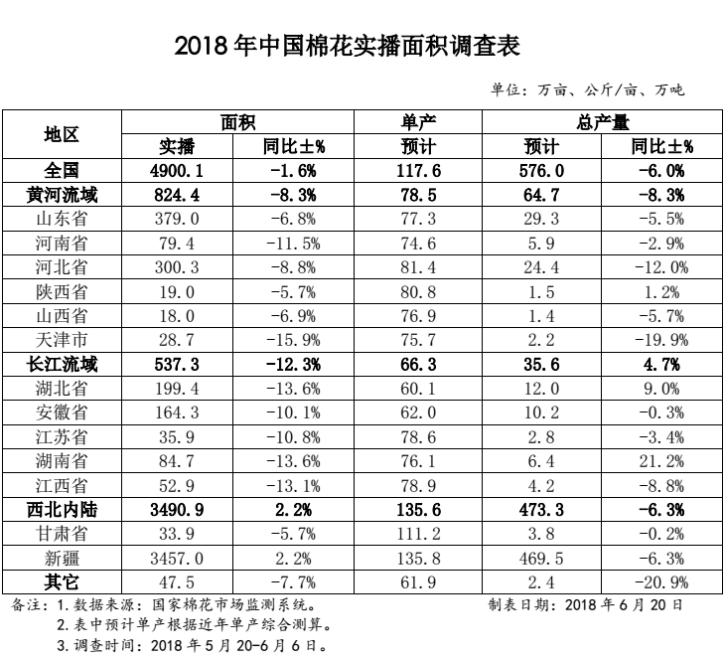
图：2018年棉花实播面积调查表

储备棉轮出
储备棉经过连续三年去库存后，新年度继续进行大量轮出满足国内产需缺口的能力将减弱，棉花进口需求相应增加或将成为必然趋势。新年度全球棉花产需格局由产大于需变为产不足需以及中国棉花进口潜在需求增加，为本年度后期天气炒作提供了更多的空间。

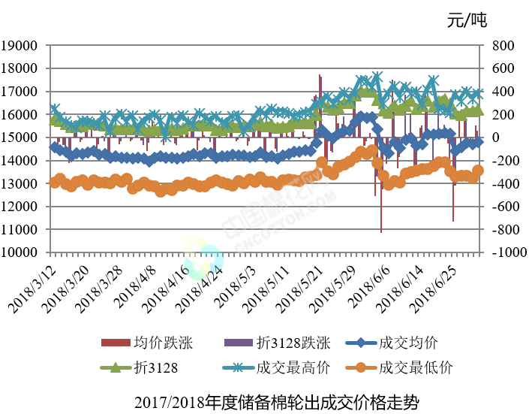图：储备棉轮出成交量情况走势图
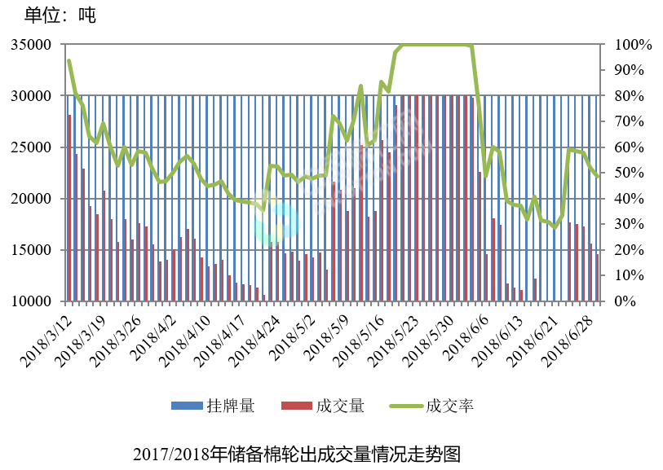
图：储备棉轮出成交价格走势

中国棉花工业库存调查报告
国家棉花市场监测系统抽样调查显示，企业棉花平均库存使用天数约为35.2天（含到港进口棉数量），环比增加3.5天，同比增加4.5天。推算全国棉花工业库存约80.2万吨，环比增加9.5%，同比增加22.1%。全国主要省份棉花工业库存状况不一，河北、江苏、广东三省棉花工业库存折天数相对较大。
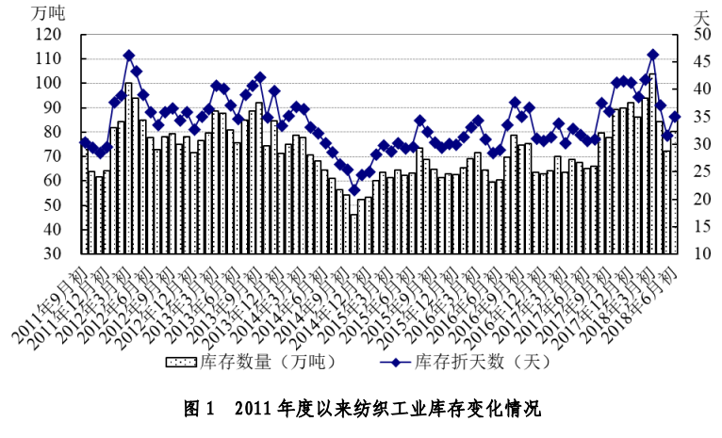
图：纺织业工业库存变化情况

中国棉花进口
据海关统计，2018年5月中国棉花进口约13万吨，环比增2万吨，同比增4万吨。2018年1-5月中国累计进口棉花58万吨，同比增4%，2017.9-2018.5月中国累计进口棉花93万吨，同比增加8%。5月单月棉花进口量高于近两年同期水平，随着进口配额增发，预计后期棉花进口量仍维持微幅增长趋势。
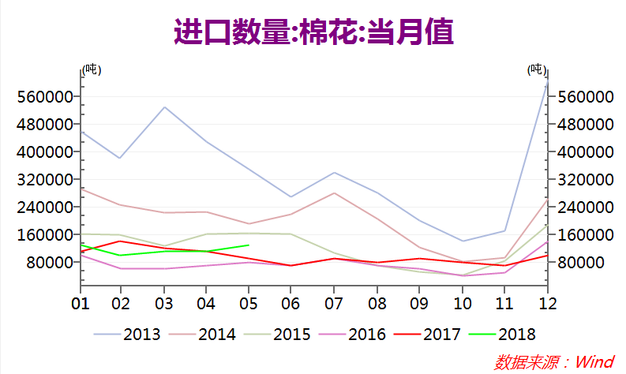
图：棉花进口当月值

棉花产业链需求端

纱线产量
据中商产业研究院大数据库数据显示，2018年5月，中国纱行业产量294.5万吨，同比增长0.5%。2018年1-5月，全国纱行业累计产量1379.6万吨，同比增长2.4%。近几年，中国纱产量小幅波动，2014-2015年产量小幅增长，2016年下跌，2017年产量增长，涨至4050万吨，预计2018年纱产量将进一步增长，预计产量达4120.4万吨。
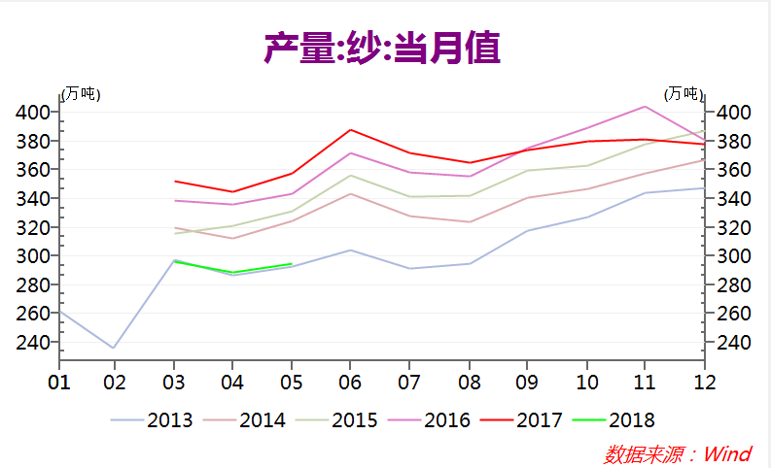
图：纱线产量当月值

纱线进口
据海关总署最新统计显示，2018年5月我国棉纱线进口约21万吨，环比增加约31.25%，同比增加约47.99%。以上数据看出5月棉纱进口大幅回升，其单月进口量为近7年以来同期水平的最高值，预计后期棉纱进口量将有所缩减的可能。
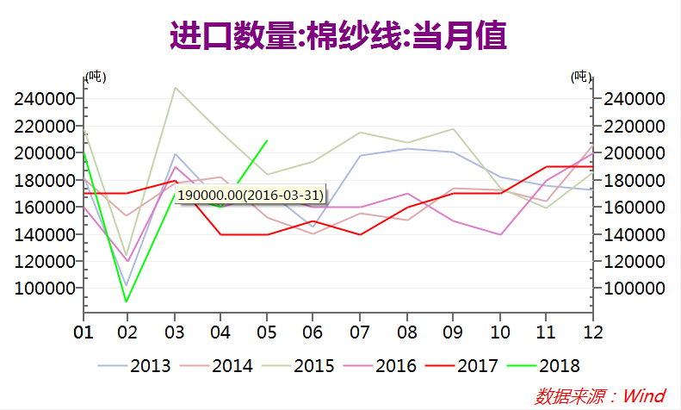
图：纱线进口当月值

纱线库存
截至6月12日，被抽样调查企业纱产销率为104.8%，较上月提高0.5个百分点，同比提高8.4个百分点，比近三年同期平均水平高6.0个百分点；库存为13.7天销售量，环比减少0.6天，同比减少1.1天，比近三年同期平均水平减少2.4天。布的产销率为99.5%，环比下降1.8个百分点，同比提高5.4个百分点，比近三年同期平均水平高4.6个百分点；库存为33.6天销售量，环比增加1.3天，同比减少12.7天，比近三年同期平均水平减少11.9天。

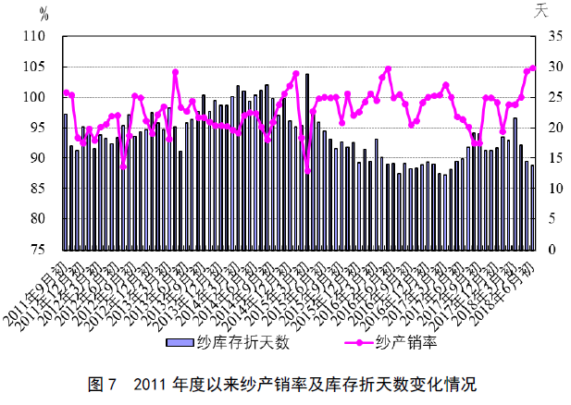
图：纱产销率及库存天数变化情况

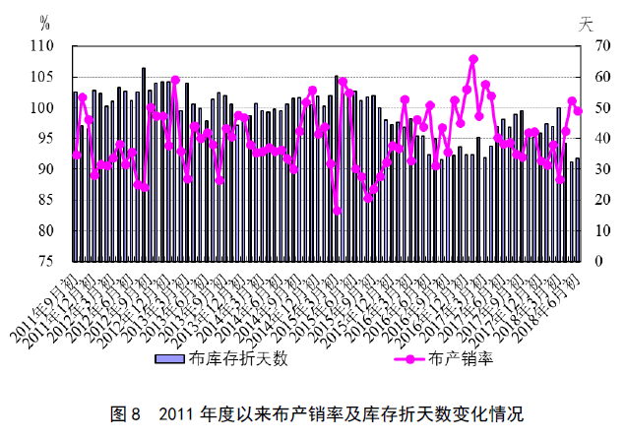
图：布产销率及库存天数变化情况

纺织品出口
据海关总署统计快讯，5月，我国纺织品服装出口额合计234.45亿美元，同比增长1.07%。其中，纺织品出口112.4亿美元，同比增长9.14%；服装出口122.0亿美元，同比下降5.38%。
1-5月，我国纺织品服装累计出口总额1022.31亿美元，较去年同期增长3.35%。其中，纺织品累计出口总额475.77亿美元，同比增长10.75%，较1季度增速放缓1.65个百分点；服装累计出口总额546.54亿美元，同比下降2.34%，增速较1季度下降3个百分点。
纺织服装等劳动密集型产品出口不及全国货物出口贸易整体表现。今年前5个月，全国货物出口总额增速为13.3%，高出纺织品服装行业9.95个百分点。
一方面，中美贸易摩擦引发的不确定性因素日益增多，很多海外品牌采购商的国际订单有可能进一步多元化，我国服装出口企业压力增加。另一方面，2018年以来，全球经济复苏走向分化，除美国外，全球主要发达经济体经济增速有所回落，部分新兴国家的复苏势头正在减弱，全球消费购买力持续增长的动能有所削减。因此，未来一段时间我国服装出口仍将保持较大的增长压力。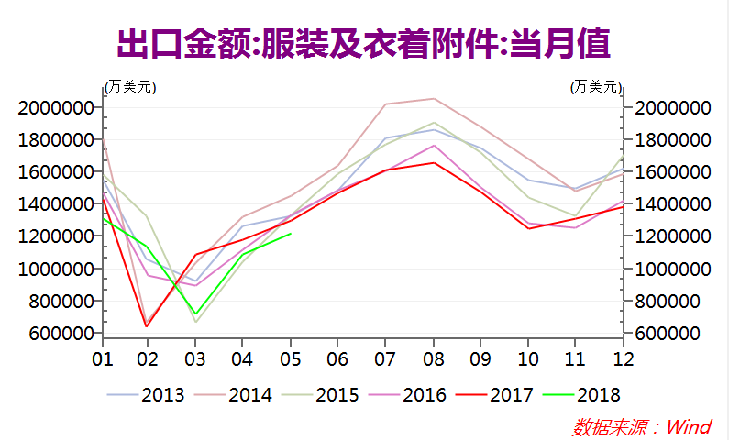
图：服装出口金额当月值

现货价格

棉花现货价格
6 月底，中国棉花价格指数 (CC Index 3128B)为 16331 元/吨，较5月底同期水平上涨350元/吨。整体棉花现货价格平缓 运行，但是目前期货价格仍升水于现货价格，价差从上个月的2000元/吨缩窄至800元/吨附近，主 要是国家政策的保障以及进口配额的增发的前提下，郑棉期货价格指数逐渐回落，导致基差大幅度 缩减。后期棉花期现价差将维持在 1000 元/吨附近。但是中长期而言，鉴于在现货库存充裕的情况 下，棉花现货价格将小幅回落的可能性较大，但是谨防需求的支撑。
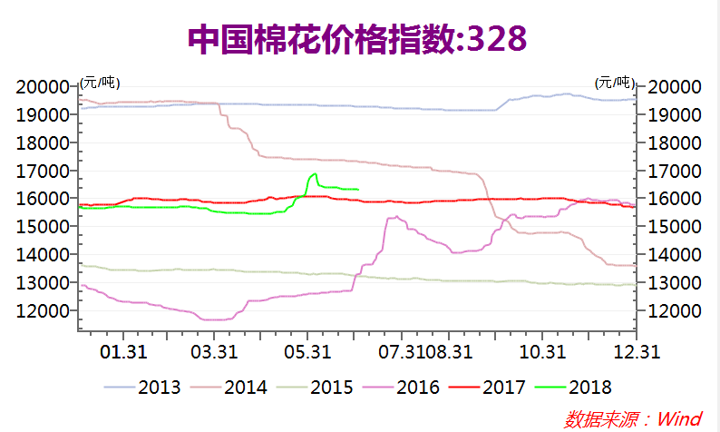
图：中国棉花价格指数（3128B）
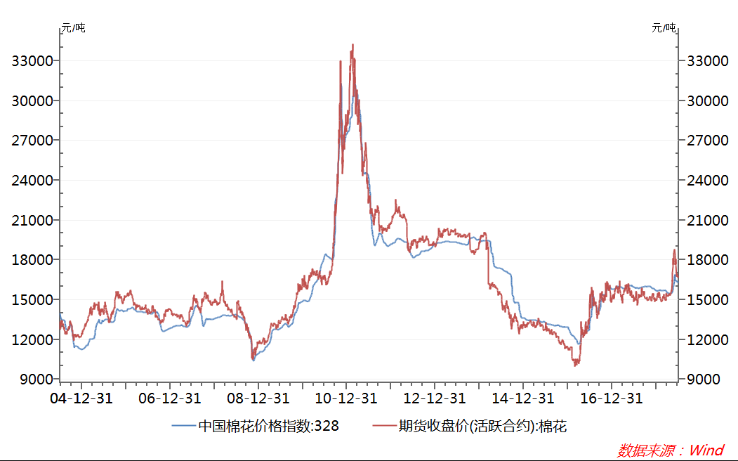
图：棉花期现图

下半年行情展望

棉价中长期看涨，但不意味着能一步到位。
1、本年度后期国内棉花供应依然充足。2017/18年度国内棉花产量612.7万吨，虽有部分新棉压在期货仓单里，但可流通的商品棉以及储备棉库存满足本年度及新棉上市前纺织用棉需求，基本没有悬念。5月下旬以来，中储棉公司根据市场情况立即加大新疆储备棉投放比重，充分表明当前储备棉结构可以满足市场需求。
2、当前新疆天气尚不支持大量减产预期，7月至9月上旬天气因素才至关重要。到目前为止天气对新疆棉花产量影响仍在正常范围之内，部分受灾地区棉苗生长期推迟一周左右，暂不支持下年度大量减产预期。
3、政策目标是引导市场平稳运行。根据5月下旬市场突发情况，国家有关部门连续出台限制贸易企业竞拍、轮出总量不设限等措施，甚至释放增加进口配额的政策，可见政策保障纺织供应决心坚定。充分说明现货市场短期内不具备大幅度上涨的基础。

宏观形势复杂多变，市场不确定因素多，风险大。
1、资金操作手法难以捉摸。5月郑棉期货价格大幅上涨，业内普遍认为主要来源于资金推动，这一方面表明期货市场在发现价格方面的作用日益加强，另一方面也说明棉花的金融属性不断凸显。资金受宏观经济影响较大，机构操作手法的不确定性和不可捉摸，使棉花市场风险进一步增加。
2、中美贸易摩擦趋向常态化。继5月19日中美两国就双边经贸磋商发表联合声明后，美方公布总额约500亿美元的中国输美重大工业技术产品清单并将对其征收25%关税；中美贸易摩擦常态化对国内棉花的影响有待观察。
3、全球经济环境需密切关注。从经济数据来看，5月，美国经济非农数据大幅走强，表现超预期，当月失业率仅为3.8%，创十八年来新低；全球经济存在较多不确定因素，警惕全球贸易保护主义抬头。
综上所述，中美贸易摩擦实质是大国全方位博弈，预计这种局面不会通过一次或几次摩擦就结束，摩擦效应在未来一段时间或将长期存在，贸易摩擦的不确定性依然较强，需继续密切关注其动向。预计本年度后期国内棉价将出现偏强波动走势。在国家稳定市场的意愿下，期货近期价格将不再支持急涨行情，但是我们依然认为在此番情绪退却后，棉花仍有做多的机会。

交易策略
基于以上考虑，对于近期棉花的走势倾向于区间震荡的判断，震荡区间15500元/吨-17000元/吨。中长期基于棉花供应偏紧格局未变，若无重大利空兑现，棉花在8-9月或将再次迎来上涨机会。短期郑棉期价震荡为主，风险承受能力低者观望，中长期投资者可下跌至15500附近轻仓做多。

风险揭示：您应当客观评估自身财务状况、交易经验，确定自身的风险偏好、风险承受能力和服务需求，自行决定是否采纳期货公司提供的报告中所给出的建议。您应当充分了解期货市场变化的不确定性和投资风险，任何有关期货行情的预测都可能与实际情况有差异，若您据此入市操作，您需要自行承担由此带来的风险和损失。
免责声明：本报告的信息均来源于公开资料，本公司对这些信息的准确性和完整性不作任何保证，文中的观点、结论和建议仅供参考，不代表作者对价格涨跌或市场走势的确定性判断，投资者据此做出的任何投资决策与本公司和作者无关。
本报告所载的资料、意见及推测仅反映本公司于发布日的判断，在不同时期，本公司可发出与本报告所载资料、意见及推测不一致的报告，投资者应当自行关注相应的更新或修改。

和合期货投询部
联系电话：0351-7342558
公司网址：http://www.hhqh.com.cn

和合期货有限公司经营范围包括：商品期货经纪业务、金融期货经纪业务、期货投资咨询业务、公开募集证券投资基金销售业务。

